Практические рекомендации по приему и обслуживанию семейных туристов в Республике Карелия для отелей, гостевых домов, баз отдыха, глэмпингов

Комплектация объекта:
Для приема и обслуживания семейных туристов руководителям отелей, гостевых домов, баз отдыха, глэмпингов рекомендовано выделить и обозначить группу номеров / мест размещения в следующем порядке:

Однокомнатный “Семейный” номер площадью не менее 24 кв.м. с возможностью установки дополнительных мест или детской кроватки - для семей не более 4 человек.
Двухкомнатный “Семейный” номер площадью не менее 32 кв.м. с возможностью установки двух дополнительных мест или детской кроватки - для семей не более 4 человек.
Двухкомнатный “Семейный” номер площадью не менее 40 кв.м. С возможностью установки 4 дополнительных мест - для семей из 5-6 человек.
При проектировании средства размещения предлагается запланировать номера, которые имеют общую стену и соединены между собой дверью - номера-коннект. Такие номера могут быть объединены в 1 номер или разграничены в 2 отдельных номера, каждый со своим душем и туалетной комнатой.
Особое внимание рекомендуется уделить проектированию оснащений и установки дополнительного инвентаря для семей с маломобильными членами семьи: поручни, пандусы, широкие проемы, дверные проемы без порожков.

Для оснащения семейных номеров рекомендованы:
- мебель со сглаженными углами и гладкой поверхностью, плотно прикрепленные к поверхности/полу во избежание падения предмета на ребенка (стеллаж, этажерка, комод и др.)
- дверцы и ящики мебели с доводчиками и блокираторами открытия
- уголки-накладки для сглаживания острых углов мебели
- заглушки на розетки
- блокиратор-замок на окна - защита от случайных открываний и падений
- москитные сетки
- приставные ступеньки-подножки у раковины под рост ребенка
- приставные прикроватные бортики к взрослым кроватям
- установка или организацию кухонного уголка с минимальной комплектацией - чайник и микроволновая печь

Рекомендуемый список дополнительного оборудования для комплектации семейного номера находится в Приложении №1.

При проектировании и строительстве семейных номеров предлагается выбирать:
- гипоаллергенные материалы
- нейтральные оттенки покрытий, выдержанные стили интерьера, без высокой контрастности
- мебель, предметы детского интерьера и декора из цельного гладкого деревянного массива
- для пола использовать паркет или инженерную доску с покрытием из натурального масла. Избегать синтетических покрытий, ковров с высоким ворсом
- для покрытия потолка использовать натуральные краски, не содержащие формальдегидов и растворителей
- для стен - покраска, предпочтительно - на водной основе, которые выдерживают многократное мытье
- для лестниц - антискользящее покрытие, отсутствие просветов между перил
- балконы с защитными перегородками без просветов на балконных ограждениях, блокираторами на двери и окна
- санузел оснастить детской раковиной и детским унитазом под рост ребенка - от 4 до 7 лет
- установка дополнительного дверного глазка на уровне роста ребенка

При размещении детей от 0 до 3 лет в ванной комнате установить ванночку для купания, детский горшок, накладку на унитаз.

Рекомендуемый список предметов дополнительного сервиса в ванной комнате номера находится в Приложении №2.

Текстильное оснащение семейного номера:
Постельные принадлежности (пледы, одеяла, подушки, чехлы на матрасы) следующих размеров:
- 0,6*1,2 м — для новорожденных;
- 1*1,35 м — для дошкольников;
- 1,1*1,4 м — для школьников;
- 1,4*2,5 и 1,5*2.0 м — для подростков.

Рекомендованные наполнители:
- натуральные (хлопок, бамбуковое волокно, эвкалипт, шерсть, пух);
- искусственные (синтепон, искусственный лебяжий пух, холлофайбер, струттофайбер).
Постельное белье из экологичных, износостойких материалов с детским дизайном.
Рекомендованные материалы: бязь, ситец, сатин, поплин, фланель, ранфорс.

Декоративный текстиль (шторы, декоративные подушки, покрывала, коврики) может быть использован как практичное решение для быстрого переоснащения стандартного номера в семейный.

Примеры:
- подушки с мультипликационными, сказочными персонажами, в форме животных и птиц для декора;
- покрывала для декора (убирается на время сна) и прикроватные коврики с детскими сюжетами (например, герои карельских сказок, сказочные элементы природы);
- постельное белье для сна нейтральных однотонных цветов, без контрастных ярких рисунков;
- элементы декора локальной местной тематики (карельские ягоды, животные, растения)
- шторы, которые обеспечат качественное затемнение;
- рулонные или римские шторы из плотной ткани, однотонные нейтральных оттенков или с детскими сюжетами.

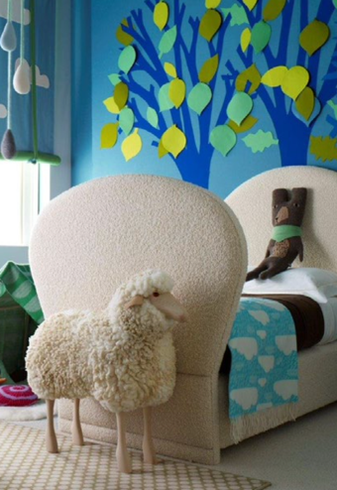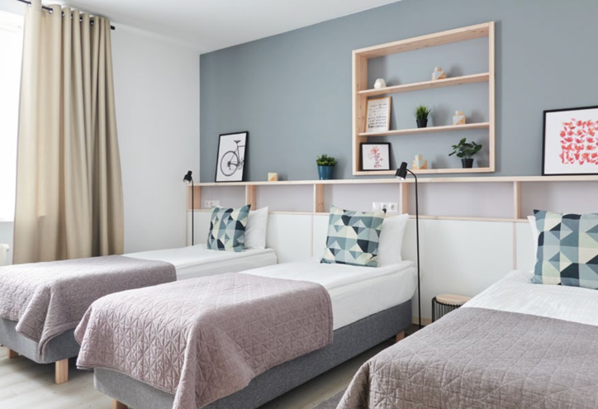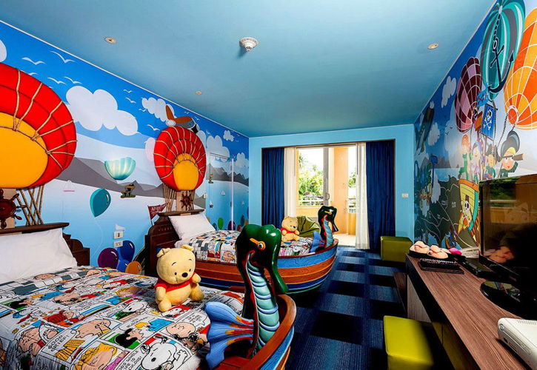

Рекомендуемый список дополнительных элементов декора в номере находится в Приложении №3.

Вариант наполнения приветственного набора в семейном номере:
- корзинка с набором влажных салфеток, присыпкой, подгузниками
- корзинка с детскими книжками, игрушками, полезными сладостями
- каталог адресов с продажей детского питания, детских товаров
- каталог с местами семейного досуга в городе, развлекательно-познавательными программами, полезными сервисами
- книги и творческие материалы локальных авторов (карельские сказки, игрушки карельских мастеров)
- настольная игра для семейного досуга в номере (на случай плохой погоды или пассивного отдыха)
- детские путеводители по городу.

ВАЖНО: наполнение набора должно быть легко адаптивным под особенности семьи: возраст ожидаемых детей и родителей, состав семьи, личные ожидания гостей, регион проживания и так далее.

Точки контакта с гостем
Точки контакта с гостем - примеры ситуаций и мест на территории отеля, гостевого дома, глэмпинга, точек взаимодействия объекта с семейным гостем (в онлайн и офлайн формате).

Результатом взаимодействия объекта (отеля, гостевого дома, глэмпинга) и гостя является положительные эмоции гостя, повышение уровня доверия, лояльности, готовности вернуться.

Точка контакта при проектировании положительного клиентского опыта семейного гостя реализует в себе следующие свойства:
Актуальность: услуги, предложения, ответы, помощь, реакции со стороны сотрудников предоставляются своевременно, по запросу гостя.
Погружение: прогноз, выявление и удовлетворение запросов гостя.
Время: все организационные и сервисные процессы выстроены с целью наименьшего вовлечения гостя, экономии его досугового времени и с наименьшим периодом проведенного ожидания.
Концепция: каждая точка контакта на объекте или в сервисе выражает общую идею, концепцию, миссию и задачи объекта или услуги.
Пространство: обеспечивает комфортное и безопасное пребывание гостя во всех помещениях объекта, транслирует концепцию и миссию объекта или услуги, стимулирует положительные эмоции у гостя.
Полнота услуг, комплектность: все заявленные услуги на сайте/каталоге/на стойке регистрации представлены в отеле в полном объеме, количестве, качестве, и доступны к заказу.

Клиентский опыт – это кратко- или долгосрочное взаимодействие гостя с компанией (брендом) в сфере услуг по всем точкам, способствующих формированию устойчивых впечатлений и эмоций у клиента, помогающих ему осознать потребительскую ценность и выгоду от выбора и покупки товаров или услуг и направленных на формирование устойчивых предпочтений потребителя, удовлетворенности и лояльности к бренду.
В семейном сервисе каждая точка контакта нацелена на взаимодействие как со взрослыми, так и с детьми, и должна вызывать положительные эмоции, формировать положительный клиентский опыт.

Точки контакта реализуются в онлайн и офлайн взаимодействии объекта и семейного туриста.

К точкам контакта онлайн-формата относят:
- бронирование номеров на сайте;
- бронирование и обращение триста по номеру телефона в объект (на ресепшн/отдел бронирования/отдел продаж);
- обращение через социальные сети и мессенджеры (прямые обращения в личные сообщения, комментарии);
- отправка обращений через каталоги, агрегаторы и другие каналы продаж;
- обращения через сайты с отзывами, карты, навигаторы;
- заказы через сайт, мобильное приложение, чат-боты и иная другая внутренняя система коммуникации с гостем;
- электронные письма, рассылки, уведомления, запрос обратной связи.

К точкам контакта офлайн-формата относят:
- коммуникация сотрудников с гостем на территории объекта;
- зоны, пространства на территории объекта, где физически располагается гость;
- взаимодействие с предметами, элементами декора, сувенирами, арт-объектами, посудой, материалами, текстилем;
- мультисенсорное взаимодействие: запахи, звуковое сопровождение, тактильный опыт;
- взаимодействие с визуальными носителями, дизайном, визуальной коммуникацией;
- пользование услугами объекта.

Совокупность точек контакта онлайн и офлайн-форматов – это неотъемлемая часть всего клиентского опыта семейного туриста.

Клиентский опыт формируется последовательно и включает в себя 5 этапов:
1. до заезда
2. процедура заезда
3. пребывание в отеле
4. процедура выезда
5. после выезда

Карта точек контакта (далее - КТК) - является актуальным и эффективным инструментом проектирования последовательного положительного опыта гостя от взаимодействия с объектом или услугой.

КТК представляет собой точки касания на маршруте, который проходит гость от получения первой информации об объекте или услуге до предоставления отзыва или обратной связи о пребывании на территории.

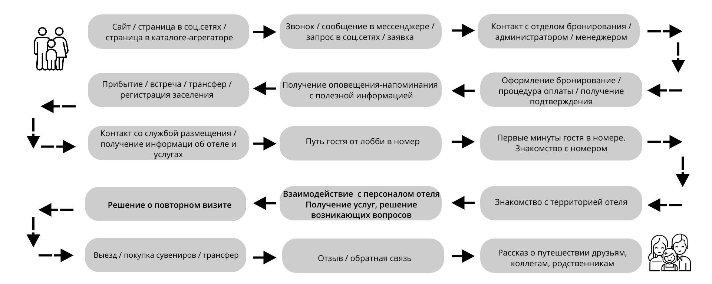
Пример карты точек контакта для отеля

Последовательность точек контакта, их количество и наполнение определяется концепцией, форматом и организационными процессами каждым объектом самостоятельно.

Для повышения уровня удовлетворенности семейного гостя от взаимодействия с объектом необходимо организовывать и контролировать исполнение элементов семейного сервиса в каждой точке контакта.
Необходимо предоставить клиенту возможность взаимодействовать с объектом там, где ему удобно и тем способом, которые ему предпочтителен. Используйте все средства современной коммуникации: сайт, социальные сети, мессенджеры, телефон и другие.

Перечень возможных точек контакта для семейного гостя находится в Приложении №4

Наполнение каждой точки контакта для успешного взаимодействия с семейной аудитории состоит из следующих пунктов:
- оснащение – комплектация;
- предметно-пространственная среда – декор;
- коммуникация визуальная – дизайн, полиграфия;
- коммуникация устная – фразы персонала, стиль общения;
- эмоциональный сервис – обслуживание, эмоциональные атрибуты сервиса.

В зависимости от типа объекта и внутреннего стратегического плана могут быть задействованы все 5 пунктов или меньшее их количество.

Пример наполнения и сервиса в точках контакта для отеля, гостевых домов, баз отдыха, глэмпингов,

- Входная группа / въездная группа
1.1.Оснащение:
- хорошо освещены в любое время суток
- дорожки с ровным, гладким покрытием, для легкого проезда детских колясок
- пандусы для въезда детских колясок
- яркие заметные маркировки на стеклянных дверях на уровне глаз ребенка во избежании травмоопасных ситуаций
- ступени с противоскользящими накладками
- декор в виде тематических арт-объектов, элементов, обозначающих готовность объекта к приему семейной аудитории
- фотозона.
- Лобби и ресепшн/ стойка регистрация
2.1. Оснащение:
- детский уголок для ожидания в момент регистрации
- место для парковки колясок
- питьевая вода в открытом доступе
- понятная навигация
- комната матери и ребёнка
- туалеты оснащённые предметами личной гигиены
2.2. Предметно-пространственная среда:
- дизайн и удобство помещения
- декор безопасных габаритов
- внешний вид персонала (форма, макияж, прическа, атрибуты)
- фоновая музыка
- запахи
- цвета
- признаки фирменного оформления и т.п.
2.3. Коммуникация:
- предложен список дополнительных семейных услуг, сервисов
- обозначены возможности семейного номера и дополнительной комплектации по запросу
- предложены варианты семейного досуга, познавательно-развлекательных программ, реализуемых на территории отеля и за его пределами

2.4. Эмоциональный сервис:
- сотрудники проявляют позитивный настрой, улыбаются, контролируют свою мимику;
- к гостям обращаются по имени. Если имя неизвестно, сотрудник уточняет “как я могу к вам обращаться?”;
- периодическое проведение тренингов, обучающих эмоциональному сервису, для всех членов команды;
- зрительный контакт с гостем;
- использование открытых поз, открытых жестов;
- уточняющие вопросы гостю о его пожеланиях, потребностях.
Пример:
“Есть ли дополнительные пожелания к номеру?”
“Потребуется ли вам коляска?”
“Есть ли особенности или ограничения по питанию у вас и членов вашей семьи?";
- приветственный набор, подарки для детей при регистрации.

- Общественные пространства (уличные и внутренние)
3.1. Оснащение:
- детская площадка с игровым инвентарем;
- спортивная площадка для игровых видов спорта / тренажеры
навигация по территории с указанием детских зон и площадок для семейного досуга;
- детская комната /детский уголок;
- видеонаблюдение в детских комнатах с трансляцией на мобильные телефоны родителей;
- детская шведская линия под рост ребенка;
- комната матери и ребёнка;
- детские раковины и детские унитазы под рост ребенка - от 4 до 7 лет;
- пеленальный столик.

3.2. Предметно-пространственная среда:
- интерактивные объекты, с которыми ребенок может взаимодействовать;
- меловая стена для рисунков-граффити;
- тактильная стена для малышей;
- настенные изображения в детской тематике;
- подвесной декор;
- детские подушки в детской тематике;
- детские светильники;
- игровые автоматы;
- сувениры, игры, игрушки, интересные детям;
- “места тишины” – места для уединенного отдыха;
- горячая точка – место с водой, кипятком, одноразовыми стаканчиками;
- детское мыло в форме/цветах/с декоративными блестками/ с изображением сказочных или мультипликационных персонажей, которое будет мягко приучать детей к гигиене;
- предметы, с которыми ребенку не следует взаимодействовать, рекомендовано защитить антивандальным оборудованием/экраном или должны быть убраны.
3.3. Коммуникация визуальная с гостем:
- информационные буклеты, адаптированные под разновозрастные группы детей;
- детское меню, ценники, этикетки;
- афиша / расписание детских мероприятий и активностей
- браслет на руку ребенка с его именем и номером телефона родителей
- паспорт маленького гостя (игровая форма карточки гостя или программы лояльности, где ребенок может собирать отметки о посещенных местах, использованных услугах в отеле, в городе);
- экраны с мультфильмами, детским контентом;
- книги и развивающие пособия с местной тематикой;
- детские путеводители, раскраски, игры местной тематики;
- видеоняня и визуальное приветствие для ребенка с героями (заставки на кабельных ТВ)
- подходящие речевые модули сотрудников.

3.4. Коммуникация устная с гостем:
- уточнение предпочтительной формы обращения к гостю, знакомство с гостем;
- персональное знакомство с гостем-ребенком, похвала одного из элементов у ребенка (одежда/игрушка/атрибут);
- вопросы о пожеланиях и потребностях гостя на период пребывания в отеле;
- активное участие, заинтересованность в диалоге с гостем;
- информирование гостей о возможностях отелях для семейного досуга, предоставление гостю полной информации о пользовании услугами, правилах и распорядках отеля.

По результатам разработки каждой точки контакта рекомендуем разработать и внедрить чек-листы контроля. Образец чек-листа контроля для лобби и стойки регистрации находится в Приложении №5

Сервисные роли в отеле, гостевом доме, на базе отдыха, глэмпинге

Сервисная роль — это совокупность личностных качеств сотрудника, его преимуществ, особенностей поведения и реакций, максимально подходящая для реализации эмоционального сервиса и концепции предприятия в целом.

Сервисная роль состоит из:
- Описания личностных качеств сотрудника
- Описания внешнего вида, включая стрижку/прическу, наличие/отсутствие видимых татуировок, пирсинга, украшений, макияж
- Проявления сервисной роли в сценарии обслуживания
- Описания интересов, мотивации сотрудника
- Должностных инструкций, правил внутреннего распорядка

Соответствие сотрудника сервисной роли повышает качество реализации сервисной стратегии в каждой точке контакта.
Сервисная роль прописывается на стадии разработки услуги перед поиском кандидата.
В разработке сервисных ролей участвуют следующие лица: владелец концепции / управляющий / генеральный директор, специалист по подбору персонала, специалист по обучению персонала, маркетолог.
Цели и задачи сервисной роли:
- повышение уровня удовлетворенности гостя услугой и сервисом;
- помощь в оценке руководителем, насколько сотрудник корректно и полно транслирует сервис для гостя;
- адаптация нового сотрудника к требованиям предприятия;
- упрощение процесса поиска кандидатов для реализации общей сервисной стратегии и определенного функционала;
- формирование лояльности у сотрудников.

Корректно подобранные сотрудники под разработанную сервисную роль являются проводниками ценностей, идеи и концепции предприятия.
Познавательно-развлекательные программы
Познавательно-развлекательные программы должны быть спроектированы на каждый сезон.
Наполнение и тематика программ должны определяться в зависимости от портрета гостя, его мотивов и потребностей в отдыхе.
Варианты портретов гостей:
- Активные семьи (например: активный отдых, спортивный досуг, исследовательские, пешеходные программы, насыщенные программы со сменяемым типом деятельности)
- Компании семей (например: совместные маршруты, программы с большой численностью участников, развлекательные мероприятия, дни свободного отдыха)
- Развивающие мамы/бабушки (например: познавательный отдых, обучающие мастер-классы, совместные активности)
- Семьи с детьми до 3 лет (например: познавательные программы для мам, развивающие занятия для малышей, прогулочные маршруты, специализированные экскурсии для мам (с колясками))
- Семьи с детьми младше-школьного возраста (например: познавательные и развивающие программы, лектории, мастер-классы,
- Семьи с подростками (развлекательные программы, программы отдельно для подростков, совместные мероприятия)
- Семьи с маломобильными детьми (адаптация программ под возможности гостей)
Задачи семейной программ:
- Мотивация семейного гостя на увеличение продолжительности своего пребывания
- Организация время досуга семьи и наполнение его впечатлениями
- Увеличение среднего чека на гостя
- Создание условий для повторного визита гостя
- Стимуляция гостя делиться впечатлениями о своем клиентского опыте

Семейные развлекательно-познавательные программы должны отвечать следующим требованиям:
- безопасность;
- комфорт;
- программа, ориентированная на интересы, ожидания и возраст членов семьи.
При проектировании программы необходимо учитывать следующие факторы:
- продолжительность программы;
- протяженность пешеходной части маршрута (должна быть рассчитана согласно среднему уровню физической подготовки для каждой возрастной группы);
- в программу должен быть включен интерактивный компонент или анимация.

Варианты форматов познавательно-развлекательных программ:
Экскурсии
Мастер-классы
Научные лаборатории
Лектории
Пешеходные маршруты
Квесты
Иммерсивные и театрализованные мероприятия

Алгоритм проектирования семейной познавательно-развлекательной программы:
- Подготовка
Подготовка включает:
- разработку новой темы экскурсии
- подбор объектов и маршрута
- подбор необходимого реквизита и материалов
- Разработка
Разработка включает:
- составление программы
- работу над содержанием и методикой проведения (проводится вместе с педагогами дошкольного образования и педагогами среднего школьного образования)
- написание индивидуальных текстов для ведущих программ
- подготовку методических рекомендаций

- Апробация
Апробация познавательно-развлекательной программы должна быть проведена в тестовом режиме для разновозрастных групп для подтверждения положительного восприятия.

- Внедрение
Утверждение новой познавательно-развлекательной руководителем объекта, подбор ведущих программ.

Необходимые условия для успешной продажи и реализации познавательно-развлекательных программ:
- Сформировать понятное гостю, информативное, подробное предложение, отвечающее на возможные вопросы.
В предложении должно быть указано:
- описание услуги
- продолжительность
- рекомендуемый возраст участников
- сложность маршрута
- минимальное количество участников
- максимальное количество участников
- стоимость на человека
- особые условия (инвентарь, экипировка и другое)
Пример предложения познавательно-развлекательной программы находится в Приложении №6
- Разместить предложение на сайте, социальных сетях, чат-ботах с возможностью онлайн-бронирования и оплаты различными способами (банковская карта, безналичная оплата, СБП, оплата по куар-коду)
- Предложить гостю различные каналы коммуникации гостю для консультации и ответов на вопросы (WhatsApp, telegram, звонок, социальные сети, e-mail)
- Проинформировать гостя об условиях отмены, переноса услуги
- Разработать пакетные предложения, включающие проживание и познавательно-развлекательные программы
- Обеспечить рекламно-информационную поддержку программам: афиши на территории отеля, сайт, социальные сети, возможности партнеров и другие
- Создать внутренний календарь событий, с анонсом мероприятий на предстоящий сезон. Разместить его на всех каналах коммуникации.

